Captcha trên zend_form

Bước 1:
Tạo project mới
Bước 2:
Tạo form sau đây
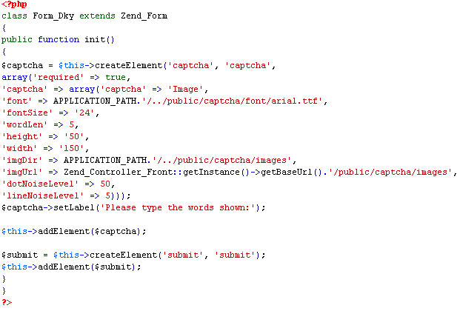
Bước 3:
Trong Action index của Controller index, viết code sau:
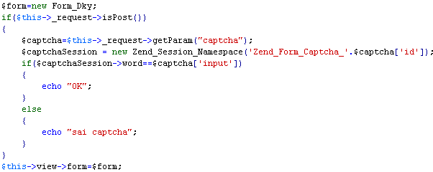
Bước 4: Tạo view index.phtml
<?php echo $this->form; ?>

